**死亡玫瑰（2—5人）**

——————滨海市系列COC剧本1

**一、滨海市概况：**

滨海市是C国一港口小城，东南面临海，西南部靠山。从明代开始，此地就有人居住。长久以来，滨海的规模都停留在一个小山村的大小。据传，此地曾经闹过妖怪，有一高僧路过，在西部山里修洪义寺，镇住了妖怪，从此滨海才得以发展。现洪义寺附近发现了温泉，成为了洪义寺-----镇妖泉温泉度假景区。

近代，滨海发展达到小城市级别，成立了滨海大学。文革结束之后，滨海得到发展，率先引进了水塔供水系统，在城区正中心修建了水塔。但该系统本地化尚不成熟，修建时照搬西方国家下水道规制，而管理又不到位，导致现在滨海旧城区地下供水系统以及下水道系统错综复杂，现已停用，余留下来的水塔在20世纪90年代末改建为电视塔，上有滨海本地的电视广播中心。

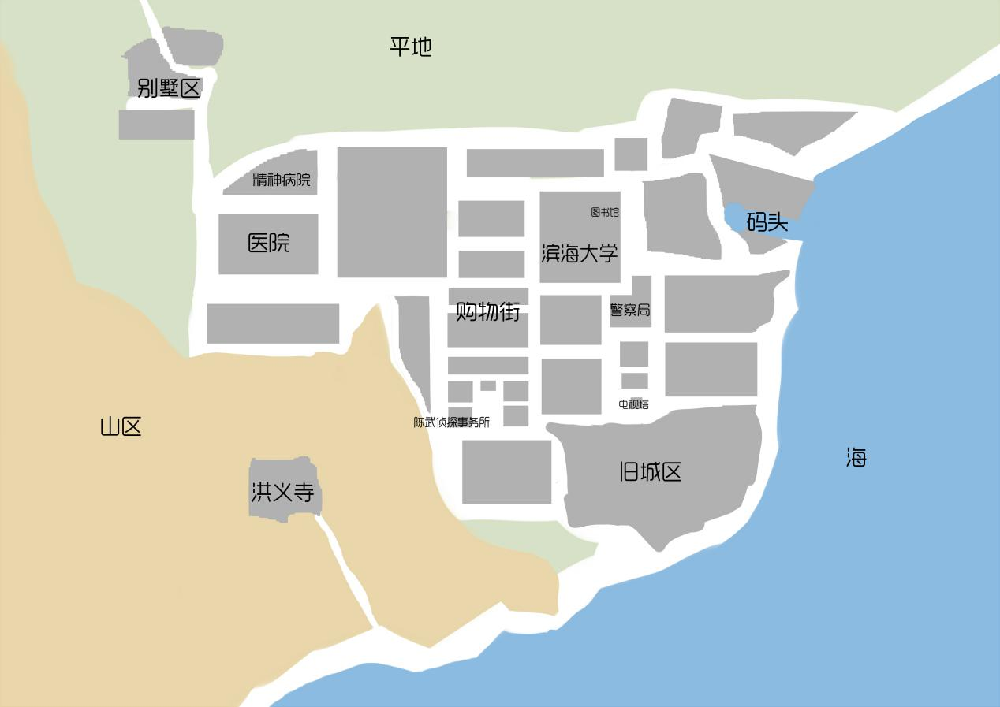当下，滨海大学已然成为滨海市的文化中心，大学图书馆扩建之后也向市民开放。市政府大力开发滨海的港口贸易，让滨海一下子繁华了起来，西北方向的平地正开发作高新产业区，以及新建的别墅大多也在那个方向。而西南方的旧城区改建拆迁计划，因本地居民的反对和下水道系统导致的极高施工难度，而迟迟未能动工。

1. **事件背景**

滨海大学的历史学教授肖教授20年前带着他的研究生赵先生去南美洲做研究，研究团队对于南美洲亚马逊河流域的现存部落传说进行了搜集整理，并发表《南美洲部落传说汇总》论文。研究过程中，研究生赵先生对一个复生传奇勇士并用于作战的传说深信不疑，并在毕业后单独进行后续研究。同时，赵先生与研究生团队中一个女生产生情愫，最终走上婚姻殿堂。5年前，赵先生之妻车祸死亡，尸骨被大火吞噬。赵先生想起了曾经研究的传说，并走上搜集肢体部件，复活妻子的道路。

近一年内，滨海市发生了连环杀人碎尸案，负责调查此事的是李警官。

陈武作为其中一位PC的叔叔，与PC之母为表兄妹关系，他在美国阿卡姆市读完了大学，并结识了现在负责调查连环杀人碎尸案的李警官。陈武因表妹（某PC之母）的丈夫病逝，回到滨海市，成立了陈武侦探事务所，以缓解表妹的经济问题。在新事务所即将开张之际，陈武突然接到了好友李警官的电话，李警官提到警方都在追查连环杀人碎尸案，脱不开身，所以希望陈武去调查一个失踪案件。

1. **建卡的建议**

本次面对的敌人主要不是邪神，而是诡秘巫术的召唤物，战斗强度并不大。玩家应该着重将技能点分配在搜集情报的能力上。图书馆有机会使用，推荐有至少一人擅长历史学。枪械管制刀具等学生不易获得的相关技能不建议分配。至少有一个PC的人物卡是本地人，所有的角色设定应该是滨海大学的大学生。

**四**、**导入**

PC们作为滨海大学的学生，在开学前一周就来到了大学，并因为加入了相同社团而结识。选出一名本地人PC人物卡，其母亲将会是剧本设定的NPC，并且陈武是他（她）的叔叔。这个角色将会在暑假去陈武侦探事务所帮忙，其他PC可以一同前往，并一起听到陈武接到李警官的电话，从而进入事件。 {推荐有3个PC}

***“我要是遇到的麻烦，可以从网络获得援助吗？”***

大概在网络上发帖，或者使用聊天群进行求助，很大概率会遇到认为你们在开玩笑的人吧。“楼主，快更新了”“从此你获得了传说之力，拯救世界”这样的回复应该很正常的。

***“把事情拜托给学校里其他人呢？”***

你们提前一周来到学校，学校人还不多。要是做出了什么奇怪的举动，大概会被当作神经病。

***“我家里人很多，我要他们来帮忙。”***

真不巧，你打家人的电话，发现他们每个人都正好欠费停机了。（咳咳）

1. **故事开始**

场景0：导入事件

时间：8月23日上午9：00 陈武侦探事务所

陈武正在收拾行李准备去一趟阿卡姆市，一边收拾一边给PC们交代，希望PC们这几天帮忙看着事务所，不要让小偷之类的家伙进来了。说着，电话响了，陈武摁下了免提键。

李警官的电话：警方都在追查连环杀人碎尸案，脱不开身，所以希望陈武去调查一个失踪案件。报警人：肖教授。地点：别墅区新建的两栋独栋别墅。失踪人员：肖教授的邻居刘女士。最后一次看到失踪人员：5天前的8月18日。

陈武不好推脱老友的求助，于是就拜托PC们去调查调查。

此地能找到的物品：8月23日报纸

8月23日报纸：

*《头条！连环杀人碎尸案新线索！》近一年内，滨海市发生的4起连环杀人碎尸案引起居民恐慌。除了众所周知的凶手只找40岁左右的女性下手之外，还会在被害人被害一周之前给被害者送一只绑有丝带的玫瑰花！专家称，凶手应该是愉快犯，这种犯人行凶容易有一个仪式化的行为，或许这是警方能够抓获凶手的另一个突破点。*

***“陈武要去阿卡姆干什么？”***

陈武：事务所相关，去会会一个老朋友而已，很早就说好了，推不掉的。

***“李警官的电话是多少？”***

陈武：你们真的需要么？好吧，我给你们，但是现在先别跟他打电话，不然我接下了活儿但是几个业余的学生在干，我不大好跟人交代。（PC获得李警官电话号码）

***“去别墅区之前我们有多少空闲时间呢？”***

陈武：今天上午之内去看看吧。

***“我要带上菜刀，我要买一把登山斧！还有物理学圣剑！！”***

你是去抄家还是去调查失踪的？奇怪的武器禁止！

场景1：别墅区调查

时间：8月23日上午10：05 别墅区

别墅区大部分房子还在兴建，部分已经建好，但是由于刚刚建好不久，所以还没有多少住户搬入。另一部分还处于浇筑水泥的状态。在别墅区相对市区最远端有两座已经建成的别墅。

报案人肖教授就是其中一栋别墅的住户。因为别墅区正在兴建，所以人气很少，这两栋别墅周围10分钟步行路程之内连一个搬入的住家或者营业的店铺都没有，最近的店铺是一家蛋糕房。

PC们刚刚到达肖教授别墅前，就看到肖教授正从门口的邮箱里取出一个书本大小的包裹。肖教授是一个大约60岁的老人，穿着白色格子衬衫，棕黄色短裤，看上去很清爽。向肖教授表明自己侦探身份，肖教授会欢迎PC们去他屋子里交谈，但是他不是太希望PC们进入二层书房去“调查”。若是PC当中有人是滨海大学历史系学生，一个成功的灵感骰会让他知道肖教授是滨海大学历史系的教授，向肖教授表明自己的历史系学生身份可以让肖教授带领PC去二楼他的书房看看。

肖教授的住宅看上去很新，而且没有什么太多的摆设。一层就一个简单的客厅，有个朴素的餐桌，厨房。一层的客卧是空的，看来肖教授并没使用它。

肖教授二楼的书房可以看到他曾经做过的一些研究照片，大量看起来很头疼的历史资料，桌面上摆着一台电脑。搜索电脑，发现正打开的界面是电子邮件，里面与“赵先生”联系甚多。大致内容是：赵先生失去配偶，肖教授表示遗憾。肖教授问他现在在做什么，赵先生回复说在南美洲研究。肖教授说赵先生在意的南美洲的神话，当年的研究已经做过了。赵先生回复说研究有新的内容，过会儿找个时间邮寄过来，同时配有一张照片。一次成功的绘画或者使用手机拍照能够记录下这张照片的内容：一张拓印的纸，上面有南美洲的一种语言记录的一些文字和一个五芒星的图案。这种文字在本剧本里只有肖教授和赵先生能够阅读。此外，在桌上还能看到肖教授与当时去南美洲研究的研究生们在亚马逊河边的合影照。

***“肖教授你取得包裹是什么呢？”***

肖教授：我早些年带的研究生给我寄来的书。

***“肖教授你一个人住在这里吗？”***

肖教授：是，我受不了学校附近的老房子旁边鱼市场的声音，所以只好住在这个儿子给买的别墅里，刚刚修好我就搬来了。（肖教授的儿子现居美国，与本次剧本无关）

***“肖教授是怎么察觉到邻居刘女士失踪了呢？”***

肖教授：我们是目前别墅区唯二搬进来的住户，所以很快就熟悉了，关系挺融洽的。她是一个生活很有规律的人，每天早上都会去蛋糕店买蛋糕，然后回来的时候给我捎一份报纸。五天前的8月18日早上是我最后一次看见她，之后一连好几天都不见她出门，晚上灯也不亮。今天早上我出门取报纸，出于担心，就从她屋子窗户往里看，发现里面桌椅啥的都倒了，我一寻思不对劲，想会不会是被绑架了，所以报了警。

***“刘女士是个什么样的人呢？有仇家之类的吗？”***

肖教授：刘女士是一个人住在这里的，她结过婚，但没有孩子，前些年丈夫去世了，给她留下了大笔财富。她迟迟没有改嫁，但自己也没什么社会能力去工作，就自己给自己买了栋别墅住着。除开这个之外，人挺温和，尊敬老人，再加上人生经历几乎和社会没有多大联系，想象不出来会有仇家找她。要是是绑架她图谋她的钱财，虽然有可能，但是她没有亲人，用绑架人质的办法要挟不了谁呀。

***“我们可以搜一搜您的房子么？”***

肖教授：二楼是我的书房，里面有我的研究成果，不能随便给人看。（除非肖教授被吸引开了注意力，或者主动邀请玩家去书房，否则他是拒绝玩家去搜索他的书房的）

*若是此时就调查到了肖教授的书房，可能会问的一些问题见后文“场景5：告一段落？”*

------------------------------------------------------------------------------------------------

时间：8月23日上午10：55 别墅区

拜访完肖教授，PC们决定去隔壁刘女士的别墅调查。

刘女士别墅的大门是从外向内反锁上的。窗户也是从内往外锁住的，要强行进入的话只能破坏。一次成功的观察能够发现：门把手上已经有微微的灰尘堆积，大约5天的量。

透过窗户，可以发现里面的桌椅有倒下的。

绕着建筑一圈，可以在背面发现一棵树，爬上它足以使用跳跃技能跳到二楼卧室的阳台上去。

卧室：有40岁左右独居女性的风格。没有太多异样。一次成功的观察，可以在床头柜里发现相册，相册里主要是刘女士以及她丈夫的照片。相册最后有刘女士丈夫墓碑的照片。

一楼：餐桌的位置有些偏斜，餐桌旁的椅子倒下了。大概在这里发生了打斗。厨房的垃圾桶里残留有一些做饭材料的碎渣，一个香草柠檬蛋糕的包装盒，还有一朵绑着丝带的玫瑰。玫瑰已经有些焉了，看起来像是放了五六天没有获得水分的样子。客厅有几个沙发，围绕着茶几。一次成功的观察可以在沙发底下发现掉落在这里的手机。手机上有女性化的装饰，但是没有电了。充电之后能够开机，进行调查能够发现如下短信信息：

*4月23日 发送至：弟弟（刘先生）*

*要节哀，不要把自己束缚在过去的阴影里，这种事情交给警察去做就好了，你要学会开始新的生活，就像姐姐我一样。*

*6月9日 发送至：弟弟（刘先生）*

*你在哪？我在别墅区买了个新房子，有时间也给你一把钥匙吧。*

*8月17日 发送至：弟弟（刘先生）*

*你怎么对我收到一朵玫瑰花这么紧张？说不定是姐姐第二春来了呢？*

*（拉黑刘先生，故看不见刘先生的历史回复）*

取消对刘先生的拉黑，可以得到刘先生的电话号码。但是现在拨打，会提示关机。

------------------------------------------------------------------------------------------

时间：8月23日上午11：30 别墅区

调查完刘女士的别墅，PC们可能会选择调查刘女士常去的蛋糕店，也可能希望获得8月18日的监控录像。

蛋糕店：现在蛋糕店开着门，并且人气冷清，或许是因为目前别墅区还没有几个住户入住的原因。蛋糕店老板见到PC们进来，热情地欢迎，并询问有什么需要的。

***“你认识刘女士么？”（如果PC能够拿出在刘女士别墅里找到的刘女士照片，店主会马上反应过来，否则需要描述清楚）***

店主：她经常来这里买香草柠檬蛋糕，每天都来，大概早上7点左右的样子。别的我就不是太清楚了。

***“最近有什么觉得奇怪的人进入过别墅区么？”***

店主：奇怪的人？大概没有吧。硬要说的话，大概五六天前的晚上，有个侧面印着电视台LOGO的面包车进入过别墅区，很快就走了，我当时寻思是不是发生了什么事情，有记者过来了呢，具体我也没看清车牌号什么的。

物业：目前物业的前台只坐着一个无精打采的女性服务员，见到PC们进入物业，也没有主动的反应。

***“可以调一下8月18日的监控录像么？”***

服务员：对不起，目前监控系统还没有建立完善，所以没有监控录像。

***“这里就你一个人吗？”***

服务员：恩。

***“最近有什么觉得奇怪的人进入过别墅区么？”***

服务员：没有。除了几天前有个记者开着电视台的车来了，具体干什么我也没有多问。

***“你知道别墅区的刘女士失踪了么？”***

服务员：什么失踪啊，不可能不可能，侦探小说看多了吧？这些有钱人或许只是去别的地方度假了呢。

------------------------------------------------------------------------------------------------

时间：8月23日 12：35 幕间（别墅区调查结束）

此时场景1“别墅区调查”结束了，在这个过程中，PC们至少要获得以下线索

1. **刘女士在8月18日早上的时候还没有失踪**
2. **8月18日晚有一个印着电视台LOGO的面包车进入了别墅区**
3. **刘女士在8月17日收到过“死亡玫瑰”**
4. **8月23日的报纸**

接下来，陈武打来一个电话，询问进展如何。随后建议去警察局跟李警官交流一下。

-------------------------------------------------------------------------------------------------

场景2：警察局（8月23日）

时间：8月23日14：00 警察局

吃过饭之后，PC们来到了警察局。警察局目前没有几个人，前台坐着一个接待。

***“警察们都去哪里了？”***

接待：大部分警察都出警了，是去沿着线索调查连环杀人碎尸案了。

***“对于连环杀人碎尸案，警察们有什么线索么？”***

接待：对不起，我们不能将线索对民众公开。

***“我们要找李警官。”***

接待：李警官目前在忙连环杀人碎尸案的事情，暂时不见人。

***“我们怀疑刘女士的失踪和连环杀人碎尸案有关，我们发现了这朵玫瑰。”***

接待：稍等。（然后跑进里屋，过了一会儿带着一个高瘦的警官出来）

接待：这是李警官，他希望和你们进里屋谈谈。

李警官是个高瘦的，看上去很精明干练的中年男性。

李警官：我拜托陈武去调查，没想到是你们几个学生在做。不过算了，听接待说你们在刘女士别墅里找到了玫瑰花？

（PC描述自己的推断）

李警官：没想到这一次，是连续两个死亡预告。那么你们有刘女士的去向的线索么？你们找到了一个写着抛尸地点的信封吗？

（PC们可能会提出电视台的嫌疑，并回答没有找到信封）

李警官：其实警方没有把所有线索对媒体公开，其实每一次死亡预告都会附带一个打印体印刷，写着抛尸地点的信封。每次警方去抛尸地点，都扑空了，只发现尸体不见凶手。既然你们没有发现信封，我怀疑这是模仿犯，现在警方全力在追另一个死亡玫瑰预告，所以这个模仿犯的事情还是你们来追查。我争取给你们弄到电视台的调查许可，这可能要等上两三天时间。

***“之前发生的4起杀人碎尸案的尸体能看看么？”***

李警官拿出了一些照片，观看照片会损失0/1d3的理智。照片上的尸体都被切的面目全非，碎肉撒落得到处都是。一次成功的医学鉴定能够知道：每一个尸体都少掉了一个大块，4具尸体分别少了：右臂、左臂、右腿、左腿。（若是没有鉴定成功，可以把这个信息从李警官口中说出）

李警官：这些就是之前的4个死者尸体被发现时拍的照片，她们都是40岁左右的女性。至于尸体，经过调查之后就处理掉了。

***“我们想调查一下刘先生。（需要出示刘先生的电话号码）”***

经过电话号码的身份信息核对，李警官认出了刘先生。

李警官：这个人是第二起连环杀人碎尸案受害者的丈夫。没想到竟然是这次模仿犯下手目标的弟弟，真是巧合。他现在似乎处于无职状态，没有固定资产，不是太清楚现在在哪里能找到他。

------------------------------------------------------------------------------------------------

时间：8月23日 16：12 幕间（警察局咨询结束）

此时场景2“警察局8月23日”结束了，在这个过程中，PC们至少要获得以下线索

1. **现在警方全力在追另一个死亡玫瑰预告，李警官认为刘女士案件是死亡玫瑰的模仿犯，希望PC跟进调查。电视台的调查许可要等上两三天时间，但对于刘女士来说，8月24日就是死亡日期了。**
2. **之前发生的4起连环杀人碎尸案的被害者分别失去了左右臂和左右腿。**

接下来，意识到今晚就是拯救刘女士的最后期限的PC们应该会选择去做一些准备，然后潜入电视台进行调查。

***“我们想要准备一些防身道具，诸如菜刀，撬棍等。”***

这个时候由于已经意识到危险就在前方，所以PC们的人物准备这些道具是合理的了。在学生能弄到的合理范围内花费2个小时左右进行准备吧。

------------------------------------------------------------------------------------------------

场景3：电视台（原水塔）

时间：8月23日19：30 电视台

吃过晚饭，PC们来到了电视台前。电视台所在的电视塔原来是滨海市的水塔，在改革开放初期建设，后来才改建成电视塔的。一次成功的灵感判定能够得知：水塔下方的管道联通了旧城区。

电视塔被围墙围住了，入口处坐着一个保安老大爷。

老大爷出于职守，坚决不要外人进入。想要从正门直接潜行进入是不可能的，除非有谁转移了老大爷注意力。

另外找梯子，或者攀爬等技能从围墙上翻过去也是可以的。

电视塔一层没有人看管，很容易看到一个能直接上楼的楼梯，楼梯旁立着一个“滨海市电视台”的牌子。在这里进行一次成功的观察鉴定，可以发现地上有拖曳的痕迹。顺着痕迹会来到电视塔一层一个角落里，然后痕迹消失了。进一步观察地上的铺砖，发现有一个块边缘有微小的松动痕迹，可以撬开。撬开之后，出现在PC面前的是一个通往地下的下水道洞口。

若是PC们选择上楼去电视台，会被电视台成员发现并赶出电视塔，今晚再也没有机会进入电视塔了。

进入下水道后，手机信号很快消失了。在昏暗的环境下，就算借助手机的光芒，也很难分辨方向。使用追踪技能，能够帮助PC跟随拖曳的痕迹。若追踪技能失败，则需要以观察技能确认这个地方是否有拖曳痕迹。

进入下水道时，进行一次成功的领航鉴定，能够帮助PC了解到他们正去往哪个方向，如果选择原路返回可以直接返回而无需选择道路。

*追踪成功的描述例子：拖曳的痕迹一直向前延续，在第二个向右转的路口转向，然后需要继续追踪判定，在判定追踪之前必须知道当前位置有拖曳痕迹*

*观察成功的描述例子：你们脚下有拖曳的痕迹*

在实际跑团过程中，不应该将地图直接呈现给PC，而是通过语言描述方向来表现。

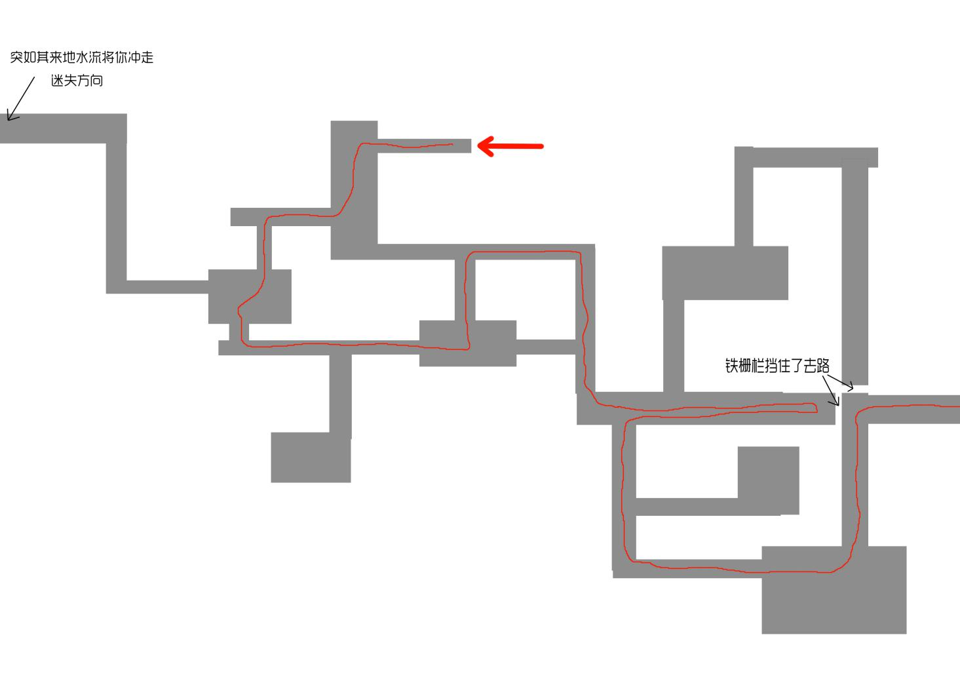在行进过程中，最好可以加入气氛表现的描述，诸如听到吱吱声（老鼠），窸窸窣窣的动物爬行声（蛇），甚至远方传来的低吼声（食尸鬼）等。

（若有玩家迷失方向，那就尽情发挥吧，遇到什么深潜者食尸鬼都无所谓哦，经历千辛万苦，可以从港口附近的下水道入海口出来，不过出来的时候大概已经是第二天早上了吧）

拖曳痕迹一直持续到一个下水道出口。这个出口是向上爬梯式的，爬梯顶端被可移开的木板盖住了。此时手机依然没有信号，直到爬出下水道。

------------------------------------------------------------------------------------------------

时间：8月23日 22：08 电视台原水塔结束

------------------------------------------------------------------------------------------------

场景4：破旧屋子

时间：8月23日22：10 破旧屋子

PC们掀开了木板，发现自己置身于一个被封死了窗子和门的旧屋里。空气中弥漫着腐败木头的气味，看起来这个地方很久没有人使用过了。一次成功的倾听判定能够听到：似乎二楼有人在发出被堵住嘴之后“呜呜”的呼救声。

***“我们打算破坏掉被封死的门窗来确认我们在哪里。”***

试图这个时候破坏被封死的门窗势必会发出巨大的声响，肯定会惊动到楼上的人。

***“打开手机确认自己的位置，并呼叫警察。”***

PC们发现现在手机有信号了，通过网络确认自己在旧城区中心附近。拨打警察可行，警察会尽快赶来。

***“我们就在1层等警察过来。”***

过了一会儿，楼梯上传来男子的脚步声......

PC们此时可以全员进行潜行的判定，并上楼去2层。

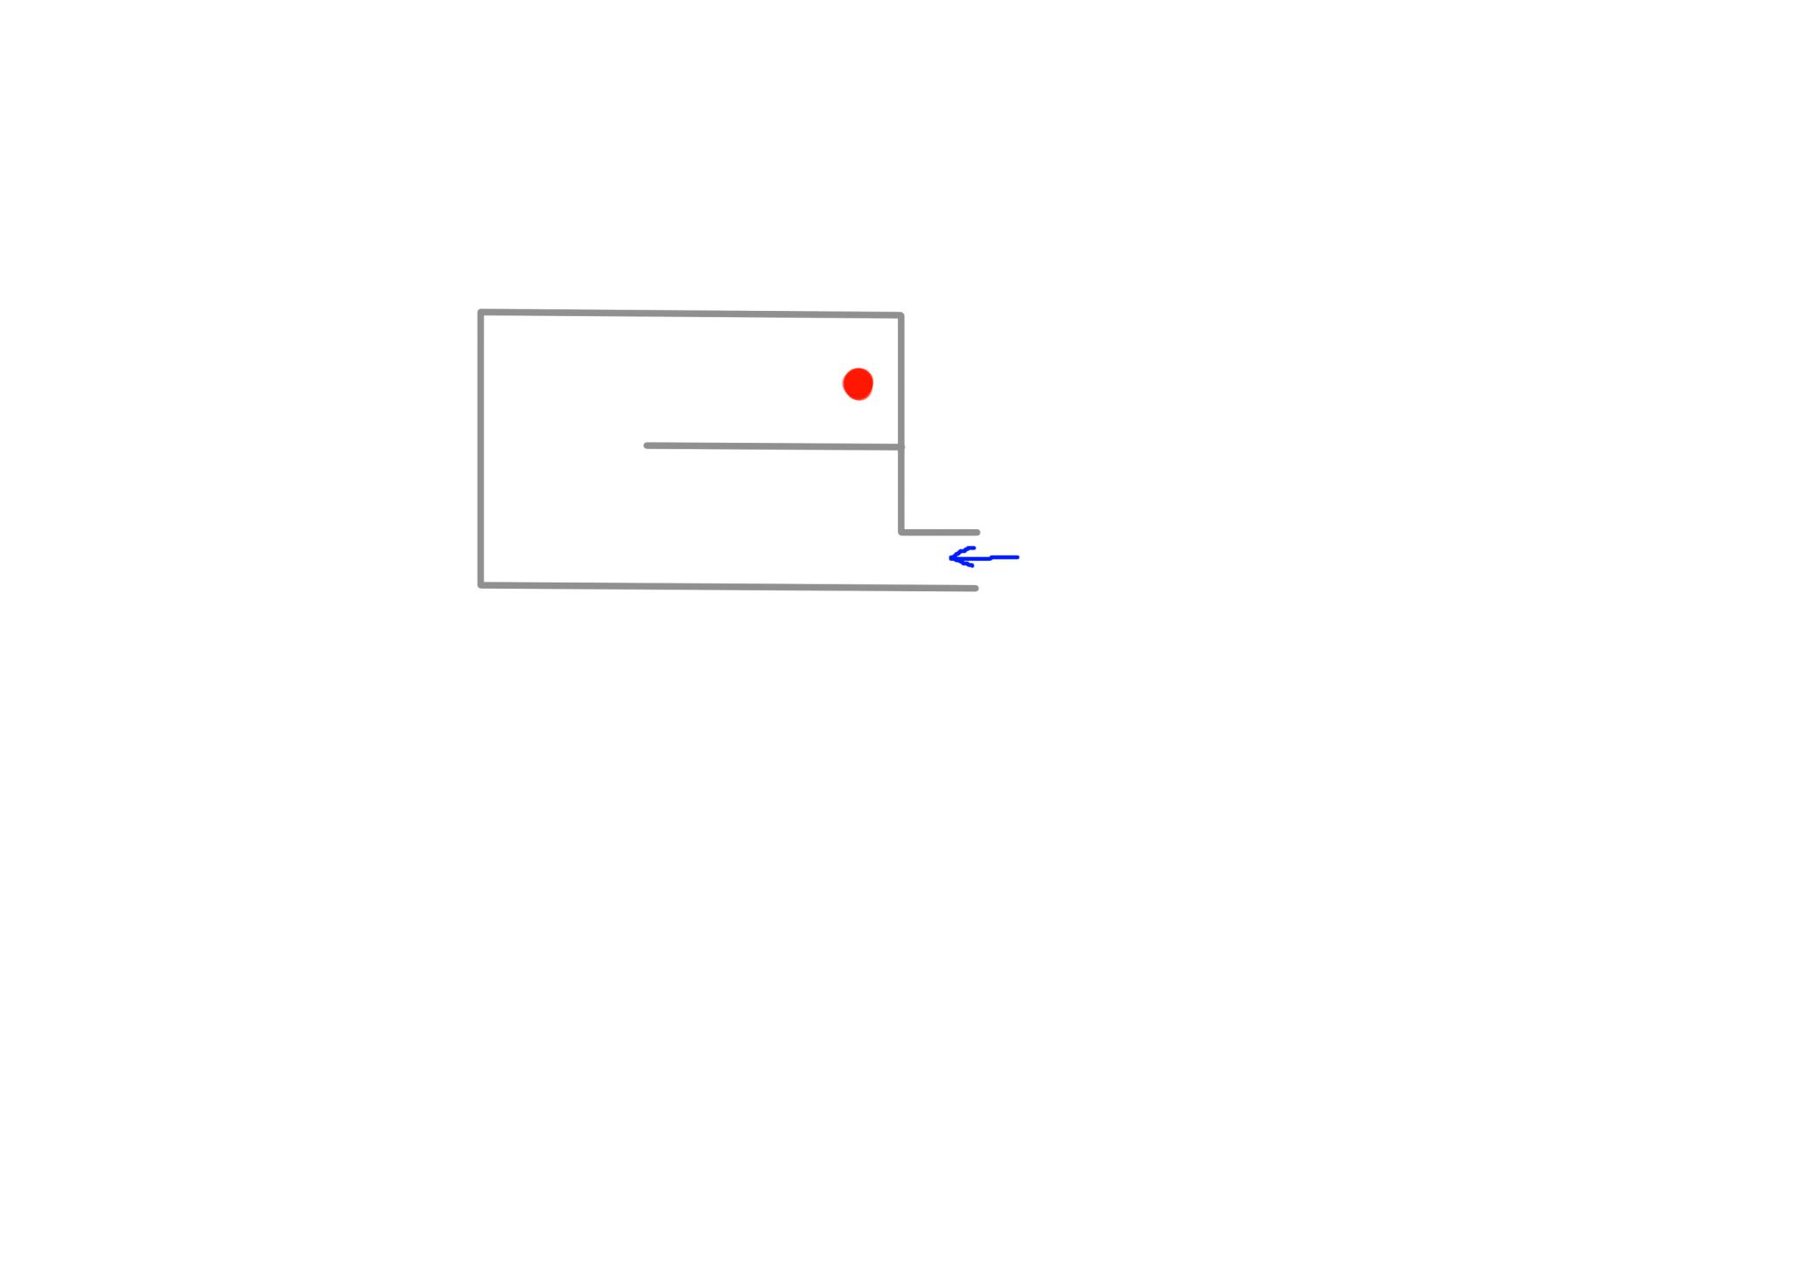

玩家们上到2层是在蓝色箭头位置，而呼救声音来源在一堵轻质隔墙之后的红点处。

当玩家们出现在红点视线可及的地方的时候，能够看到昏暗中靠着墙的是一个女子被捆绑在地上，见到玩家们，她发出的呜呜声更加剧烈了。当玩家们靠近女子的时候，突然从阴影里杀出来一个拿着长刀的男性。根据玩家此时的反应，男性会有不同的动作：

1. 若玩家在接近女性的时候是手持武器的，男性会立刻发动攻击。
2. 若玩家在发现男性的时候立刻拿出了武器，男性会立刻发动攻击。
3. 若玩家在接近女性的时候，没有一个人手持武器，男性会问：是谁？
4. 若玩家在被攻击后立刻声明自己一行人是来救女性的，男性会问：你们是什么人？

此处的战斗会有触发和不触发两种可能性，若不触发，即上述情况3和4，并且没有继续打下去，玩家在声明自己身份以及搜索到此地的原因之后，男性会告诉玩家他是刘女士的弟弟刘先生。

刘先生：我的妻子是第二个连环杀人案的受害者，在她死后，我发誓要找出凶手，因此已经追查这个案件好几个月了，第三次案件发生之后，我确认了一些凶手行凶的特点：首先在凶手行凶之前一周，会给被害者寄去一封印刷着地名的信件，以及一只绑着丝带的玫瑰花。六天前我的姐姐竟然收到了这样一封信和玫瑰花，她天真的以为是有人暗恋她，要她去这个地点见面。我想拯救我的姐姐，并且手刃凶手，所以想要姐姐躲到我这个藏身处来，可惜我姐姐冲我大发脾气，没办法我只能强行把姐姐带过来了，如你们所见，我必须把她绑起来，不然可能会坏了事儿。要是凶手想要完成预告中的杀人，一定就是今晚动手。

在交谈之后，刘先生会同意与玩家们成为同伴，把刘女士交到警方手里受到保护，但是刘先生由于对姐姐实施了绑架，犯罪事实既定，他不能留下，但他也不打算被抓，至少在真凶死掉之前。因此刘先生留下了自己的新的电话号码，并且在警方赶到之前逃离了破旧木屋。

若是此处战斗触发了，即上述情况1和2，并且玩家还手了，没有说明自己来意，那么刘先生将会尽全力杀死所有玩家，此时战斗会有三个结果：

1. 刘先生被制服（被杀死），玩家会通知警方，警方赶到之后将刘女士救走，将刘先生抓捕归案，然后连环杀人碎尸案告破。
2. 玩家战败。若是玩家在冲上2楼之前有提前打电话通知警方，刘先生会因为听到警方的警笛声而惊慌逃跑，来不及对昏迷的玩家补刀。警方赶到之后将昏迷玩家送往医院，救走刘女士。
3. 玩家战败。若是玩家在冲上2楼之前没有提前打电话通知警方，刘先生会对所有的昏迷的玩家进行补刀。KP可以视情况决定是否全灭GAME OVER，若不全灭，务必让人物卡的叔叔是陈武的PC存活：在昏迷1d6个小时之后醒来，醒来的PC发现刘女士和刘先生都离开了。

------------------------------------------------------------------------------------------------

时间：8月23日 23：13 破旧屋子结束

------------------------------------------------------------------------------------------------

场景5：告一段落？

时间：8月24日 14：05 医院/陈武侦探事务所

根据在场景4中走的哪条路线，以及场景4结束的时候人员健康状况来决定此场景发生的地点。若是场景3中的一些选择导致PC们未能进入场景4，在这个时候大家应该在侦探事务所，等待着消息。

当天早上陈武从阿卡姆回来了，他会对PC们的身体状况进行一些关心，会听一听PC们事件调查的状态。同时，本地PC的母亲也会到现场，对PC们的状态进行一些关心。若是PC们有在场景1肖教授的书房里见过肖教授与研究生团队合影的人，此时进行一次灵感判定，成功的话会觉得母亲与照片上的一个女性长得有些相似。

过一会儿李警官也会到场，对PC们的调查进行感谢。若是之前玩家在场景1肖教授的书房里找到过赵先生电邮的照片的话，PC们应该对此有些兴趣，而选择去拜访肖教授。若是之前没有玩家找到它或是忘记了得到过这个照片一事，李警官会给PC们说报案人听说了PC们是滨海大学的学生，希望能够和大家在他家见见面，然后这一次见面肖教授会邀请PC们去他的书房，这一次可以让肖教授直接在书房里回复赵先生的电子邮件，肖教授让PC们在一边稍等，这样PC们就能看到电子邮件的内容了。

在这个场景里，PC们相对自由，但是很可能会再一次与肖教授会面，在这一次会面里，可能会问到的问题：

***“肖教授，在与赵先生的联络中提到的曾经的研究是指的什么？”***

肖教授：二十年前我带着研究生团队去南美洲，对南美洲亚马逊河流域的现存部落传说进行了搜集整理，并发表《南美洲部落传说汇总》论文。现在这篇论文原稿应该在滨海大学图书馆里保存着吧，有兴趣可以去看看。

***“赵先生是谁？”***

肖教授：我曾经带过的一个研究生，他当时去了南美洲，是个很有钻研精神的人。后来他跟队伍里另一个研究生恋爱结婚了，可惜5年前赵先生的妻子车祸去世了，不然现在他们的孩子应该也有了吧。

***“赵先生发来的这个图上的文字是什么意思？”***

肖教授：恩？这个文字，有点怀念了啊，我暂时还不能翻译出来，我需要找一找当时的研究资料进行翻译对照，翻译出来了我就给你们联系吧。（翻译完成的时间至少在玩家们去图书馆阅读完《南美洲部落传说汇总》之后）

*内容：“释放”*

*释放方法：在祭品的血画成的五芒星阵中，点燃一支白色蜡烛，并念出咒语（咒语略）。蜡烛可以传递持有人，但不能转移火苗。保持蜡烛点燃60秒（10回合），在此期间蜡烛也不能离开五芒星法阵，火苗不能熄灭，血法阵不能被破坏。*

*效果：未知（拓印纸上模糊不能阅读）*

*花费：12点魔法，每个回合1点理智*

阅读并理解咒语内容会让玩家损失0/1d3的理智

在这个场景里，PC也容易去拜访滨海大学图书馆。一次困难等级的图书馆技能判定能够直接找到《南美洲部落传说汇总》论文原稿。若是拜托图书管理员，可以变为普通成功即找到。若是拜托图书管理员，并得到了肖教授的文字介绍信，无需判定即可找到。由于原稿的珍贵性，不能带离图书馆。

翻看《南美洲部落传说汇总》，可以得到如下信息

*论文以以下方式进展：*

*简介*

*创世*

*无止境的循环*

*魔杖神和尖牙神*

*文化英雄*

*王权与祖先崇拜*

*人祭*

*神圣的天空*

*圣地与圣线*

*论文搜集了一些神话故事传说，诸如：水蛇是海洋的主人，生活在由自己呕出来的水积成的山泉里。霍皮人向他求雨。在一个传说中，水蛇躺在海洋上，双胞胎战神骑在它的身上，监视着霍皮人。如果人们在遵守应有的仪式时犹豫不决，战神和他们的祖母蜘蛛女就会让水蛇翻腾起来，淹没整个地球。但是令人不安的是，论文附有很多现场考据以及照片，证实了不少传说留下的痕迹，并甚至推论这些传说当中有些部分是真实的，曾经或许存在一种人类难以想象的存在统治着地球。*

一次成功的观察鉴定能够发现，这本原稿似乎在其中一个章节被翻看过很多次，远远超过其他章节，这个章节是“人祭”当中的一部分。

*故事讲述了上千年前，胡安罗尼部落与伊帕部落的一场惨烈战争，在战斗初期，伊帕部落有5位出色的骁勇善战的勇士，以一当百，将占据绝对人数优势的胡安罗尼部落打得落花流水，被称为“伊帕五雄”。但是胡安罗尼部落派出了卧底，成功离间了伊帕五雄与他们族人之间的关系，五个战士死在了自己族人的手里。伊帕部落一蹶不振，在即将被胡安罗尼部落灭族之际，伊帕部落的人们终于醒悟，他们决定使用金字塔里的秘法，将伊帕五雄的尸骨挖掘出来，挑选没有腐坏的部分，重新拼凑成一个躯体，并施法将躯体复活成不知痛苦，拥有五雄之前的出色战斗技巧的恐怖战争机器，最终伊帕部落打赢了战争，而复生的战争机器下落没有下文。*

时间：8月25日 16：21 本地PC的家

这个片段宜单独开放。

PC的母亲希望与PC共进晚饭，也邀请陈武来一起吃，此时陈武正在路上。母亲去买菜了，留PC一个人在家，走前告诉PC过会儿有空把厨房的垃圾桶倒了。

在PC倒垃圾的时候，垃圾桶底部（倒出来之后就会堆在最上部）竟然出现了一封信，一只已经焉了的缠着丝带的玫瑰。看到这一幕，PC会受到1/1d6的理智损伤。

信件里文字：别墅区xxx栋，寄信时间：8月18日。

-----------------------------------------------------------------------------------------------

时间：8月25日 16：30 幕间

此时场景5“告一段落？”结束了，剧情来到这个地方，已经接近尾声。直到现在，PC们至少要获得以下线索

1. **胡安罗尼部落与伊帕部落的战争**
2. **肖教授的翻译咒文**
3. **连环杀人碎尸案或许没有结束**

接下来，PC应该意识到很可能要发生一场对抗未知敌人的战斗了，或许会召集各种各样的人手，做一些道具准备。

***“我要给陈武打电话，告诉他去别墅区XXX栋，母亲似乎成了新的死亡玫瑰受害人。”***

陈武：什么？我在路上堵着车，我马上过去！（如果PC战力不足，可以考虑不堵车）

***“我要给李警官打电话，告诉他去别墅区XXX栋，母亲成为了新的死亡玫瑰受害人。”***

李警官：收到了，我马上召集警力过去营救。可恶，为什么你的母亲不报案呢？（然后听到李警官跑步声以及吆喝其他警员出警的声音，然后电话挂断了）

***“我要给母亲打电话。”***

已关机。

***“我要确认刘女士的状态。”***

如果PC之前得到了刘女士的联系方式，会发现打不通手机。去别墅区的时候顺便去刘女士家的话，发现没人。

***“我要确认刘先生的状态。”***

若是PC取得了刘先生的同盟，刘先生表示他会马上赶到现场。若是刘先生被捕，那么李警官会告诉PC刘先生正乖乖呆在看守所里。

***“我要准备武器。”***

在一般大学生能获得的范围内。（以及这一次特别需要的是白色蜡烛和打火机，或者理解成买一瓶矿泉水之类的都可以哦）

------------------------------------------------------------------------------------------------

场景6：别墅区决战

时间：8月25日17：41 别墅区

按照信件，PC们来到了别墅区XXX栋前。

这一栋目前刚刚浇筑完水泥，不远处就有一个还在搅拌的水泥机，正盖着不透光的塑料布。周围没有什么人。一次成功的倾听能够得到：似乎建筑里面有着念咒文的声音。对于这个咒文，一次成功的克苏鲁知识鉴定能够知道：这是一个名叫黑色束缚(Black Binding)的法术咒文。

*黑色束缚（变式）：这道咒文是黑色束缚咒文的变体。可以操控尸骸碎片，并让他们具有一定的战斗力。施法者必须支付16点魔力值和1d6点理智值，并将执行仪式用的液体洒在埋着尸体的坟墓上。接触到液体的尸体需要一段时间“熟成”，一个小时后，施法者吟唱“黑色束缚（变式）”的咒文。30分钟后，仪式结束，尸骸碎片将变成恶心的紫色，并遵从施法者的意志行动。这种方式创造的尸骸碎片没有智力，只会按照施法者的命令行动，而且就算施法者死亡，尸骸碎片也会依然行动持续一个小时。*

如果试图理解咒语，使用智力的困难值进行判定，成功的话也可以明白如何使用，但不知道效果。并损失0/1d3的理智。

PC们冲进房间，顿时闻到空气中弥漫着血液，以及令人作呕的腐烂肉块的味道。房间的另一端摆着大量的点燃的红色蜡烛，在火光的照耀下，PC们可以看见地上画着一个巨大的，用鲜血画成的五芒星法阵。在法阵五个尖端，放置着一些破碎的肉块，这些肉块有新鲜的，也有腐烂的，它们的颜色都已经变成了不正常的紫色，并且在地上像心脏跳动一样有节奏地蠕动。在整个法阵的正中央，背对着玩家们躺着一个穿着婚纱的女性，但是看不清是谁，在女性旁边，站着一个穿西服的男性正念念有词。见到这一幕的所有人，受到1d6/2d6的理智损伤。

男性见到PC们，会优雅地向PC们鞠躬，并说：欢迎来到我的婚礼现场，热心的观众们。你们将见证人类医学永远无法达到的奇迹，你们应该感到荣幸。

这个时候，男性念出了另外一段咒语，PC们将会看到躺在地上的穿着婚纱的女性缓缓站起身来，然后转过脸，盯着玩家们。

那是一个四肢、头、身体用针线缝合起来的怪物。一次成功的灵感判定能够得知：它的身体似乎是PC们之前见过的刘女士的，而它的四肢有不同程度的腐烂，明显是来自死亡不同时间的尸体的。

这个怪物拥有一张痛苦的脸，脸上的表情依然在动，似乎努力地想要叫喊些什么，但是喉咙却发不出一点声响。所有见过本地PC母亲的人都能认出：这个头是母亲的。所有意识到这一个事实的人受到1d6/2d6的理智损伤，作为本地人的那个PC，将受到1d6+3/2d6+3的理智损伤。

战斗毫无疑问会立刻爆发，在这场战斗里，会有5个蠕动肉块，新娘，男性作为敌人，并且在杀死男性的情况下，并不会让蠕动肉块与新娘停止活动。新娘会承受物理伤害，但是却没有血量上限，它是不会因为物理伤害而死亡的。本次战斗至多会有陈武以及刘先生两位NPC的帮助，警察会在战斗结束后赶到。（嘛，标准的拖拉警察设定）。获胜的方式有两个，只要达成一个就能胜利：

1.将男性与蠕动肉块击败，并成功完成了“释放”咒文。

1. 将男性与蠕动肉块击败，并将新娘引出室外，利用屋外的水泥搅拌机中的水泥，将新娘封死在水泥块中。

本次战斗的地图见下一页

其中PC布置站位必须在蓝线和蓝线以左

每个回合PC可以移动（敏捷极限值/3）的格子数

紫色圆圈为蠕动肉块

灰色圆圈为男性

绿色圆圈为新娘



------------------------------------------------------------------------------------------------

时间：8月25日 17：55 结局

胜利结局：经过艰苦的战斗，PC们打败了这些令人作呕的邪术召唤物。同时警察也赶到了现场。经过身份比对，男性就是那个赵先生了，他因为5年前妻子车祸死亡而饱受打击，从而联想到曾经南美洲调查过的神话，随后赵先生自己又进行了深入的研究，并掌握了这个古老的巫术。随后回到了家乡滨海市，寻找任何一个身体部分长得像他亡妻的40岁左右的女性，出于一种对妻子的偏执爱恋，他每一次下手都有一个送玫瑰花和信件的手段，就如同他曾经追求妻子那样。最后警方用一些手段，将这个事情压制了下去，除了现场的人员，外人并不知道连环杀人碎尸案竟然发展成了这个地步。

失败结局：警方在事态扩大前到达了现场，警察们发现不管如何射击，新娘都不会倒下，李警官在紧急之中想出了对策：利用旁边正在搅拌的水泥。警察们费了九牛二虎之力，将新娘引到了一个坑洞里，并浇筑水泥，使用枪械压制新娘挣脱，直到水泥硬化。最后警方用一些手段，将这个事情压制了下去，除了现场的人员，外人并不知道连环杀人碎尸案竟然发展成了这个地步。

------------------------------------------------------------------------------------------------

后日谈

若是玩家使用的“释放”咒语取得胜利，幸存者会在7天之后的晚上梦见PC死去的母亲，母亲在梦里感谢各位帮她解脱痛苦，她虽然死去，但是所幸灵魂得到了安息。

梦见这个梦境，会回复1d4的理智。

若是玩家使用的水泥取得胜利，幸存者会在7天之后的晚上梦见PC死去的母亲，这个母亲就是那日所见的新娘的样子，她表情痛苦而狰狞，用极其恐怖的嘶叫声质问PC：“我被困着好痛苦，在水泥里窒息，但又永远死不了.........为什么不给我解脱！？”

梦见这个噩梦，会损失1d4的理智。

-------------------------------------------------------------------------------------------------

出现角色人物卡：

**陈武：**

42岁，男，看上去非常健壮的中年男性，喜欢穿着一套休闲西装。

力量：80 体质：75 HP：15 体格：1

敏捷：40 外貌：60 MP：11 MOV：8

意志：55 幸运：50 SAN：34/55

体型：80 智力：50 db：1d4

教育：75 所有与战斗相关的技能都+25

**刘先生：**

39岁，男，看上去比较邋遢

力量：60 体质：75 HP：13 体格：0

敏捷：65 外貌：45 MP：7 MOV：9

意志：40 幸运：50 SAN：22/40

体型：55 智力：75 db：0

教育：75 带着标志性的长刀了，2d6的伤害。使用长刀的技能为75

**赵先生：**

44岁，男，唯一一次看见他是穿着礼服西装的

力量：55 体质：80 HP：13 体格：0

敏捷：65 外貌：75 MP：- MOV：8

意志：40 幸运：70 SAN：0

体型：55 智力：90 db：0

教育：85 所有与战斗相关的技能都+15，历史学90

**蠕动肉块：**

力量：40 体质：- HP：8 体格：0

敏捷：95 外貌：- MP：- MOV：8

意志：- 幸运：- SAN：-

体型：30 智力：- db：-

教育：- 撞击：1d6+3（75）

**“新娘”**

力量：110 体质：80 HP：无限大 体格：2

敏捷：80 外貌：- MP：- MOV：9

意志：- 幸运：70 SAN：-

体型：55 智力：- db：1d6

教育：- 抓击：1d6（80） 噬咬：1d6+3（70）

**根据PC表现来进行理智回复**

1. 在场景1就去到了肖教授书房并发现了拓印纸照片 回复1d3理智
2. 在场景1刘女士的别墅里拿走了一张刘女士相册的照片 回复1d3理智
3. 在场景1刘女士的别墅里找到刘女士的手机并成功阅读短信 回复1d3理智

4.与刘先生结为盟友 回复1d4理智

5.使用水泥的办法取得胜利 回复1d3理智